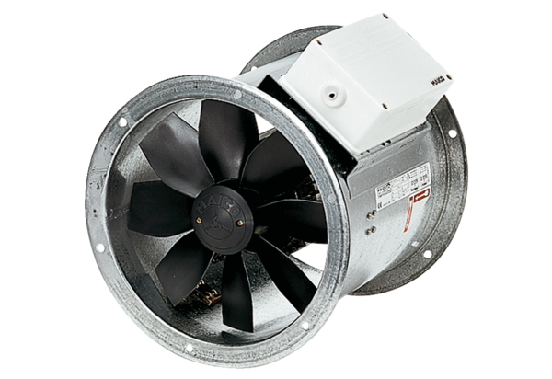Aksijalni cijevni ventilator DZR 35/2 BJedinica za pakiranje: 1 komAsortiman: C
Broj artikla: 0086.0060Proizvođač: MAICO

